四通道气密检测仪故障说明

一、设备概况
设备名称：四通道气密检测仪
生产厂家：广州市艾利讯电子科技有限公司
购置日期：2021年1月
设备用途：用于升降气阀、轻卡阀、速降阀气密检测
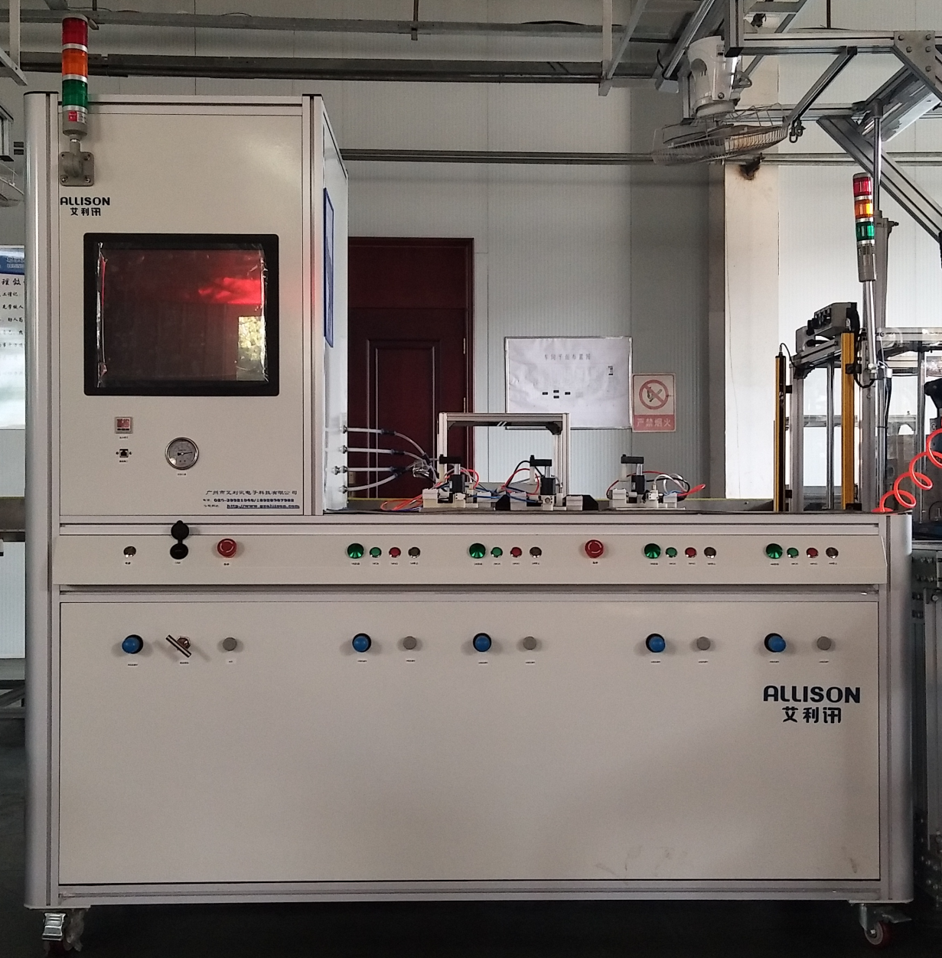

二、故障时间
2024年11月26号

三、故障说明
1、按下设备启动键后电脑（触控一体机）无法开机，且压力校准显示屏有时不显示
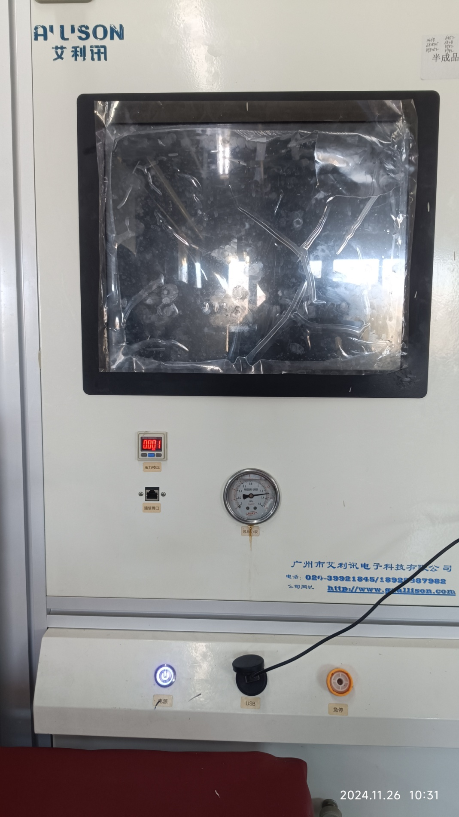
设备开机时电脑不启动
压力校准有时黑屏不显示

2、用电脑自带开关开机后，显示器显示异常（两个桌面）且无法精准触控
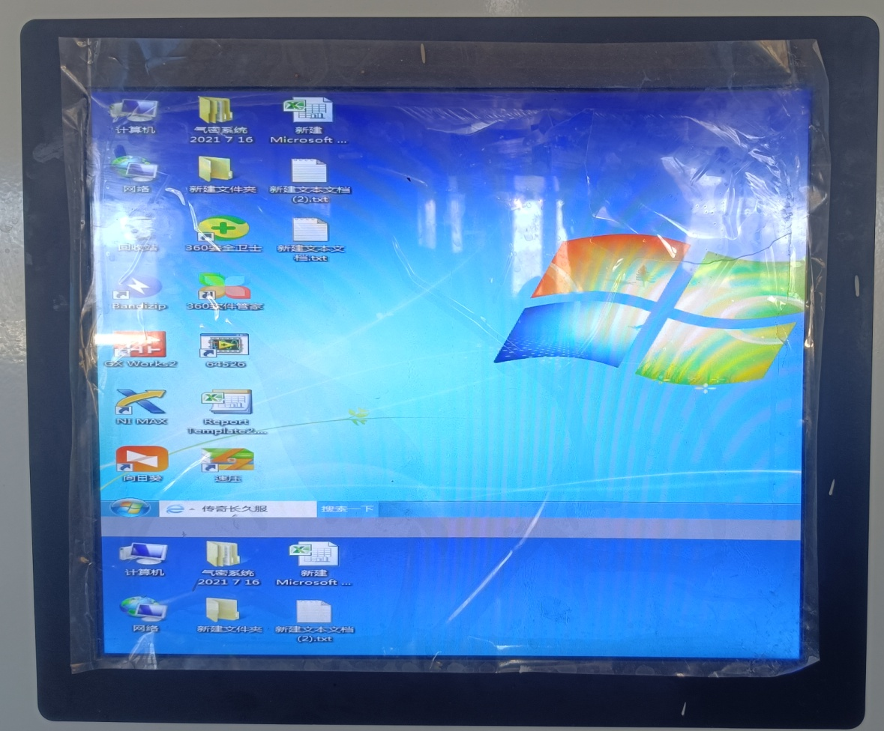
上、下分屏，
两个桌面

3、另外接显示器后尝试运行设备，无法正常启动检测（检测软件不运行，被测件不充气，压力校准屏显示异常。）
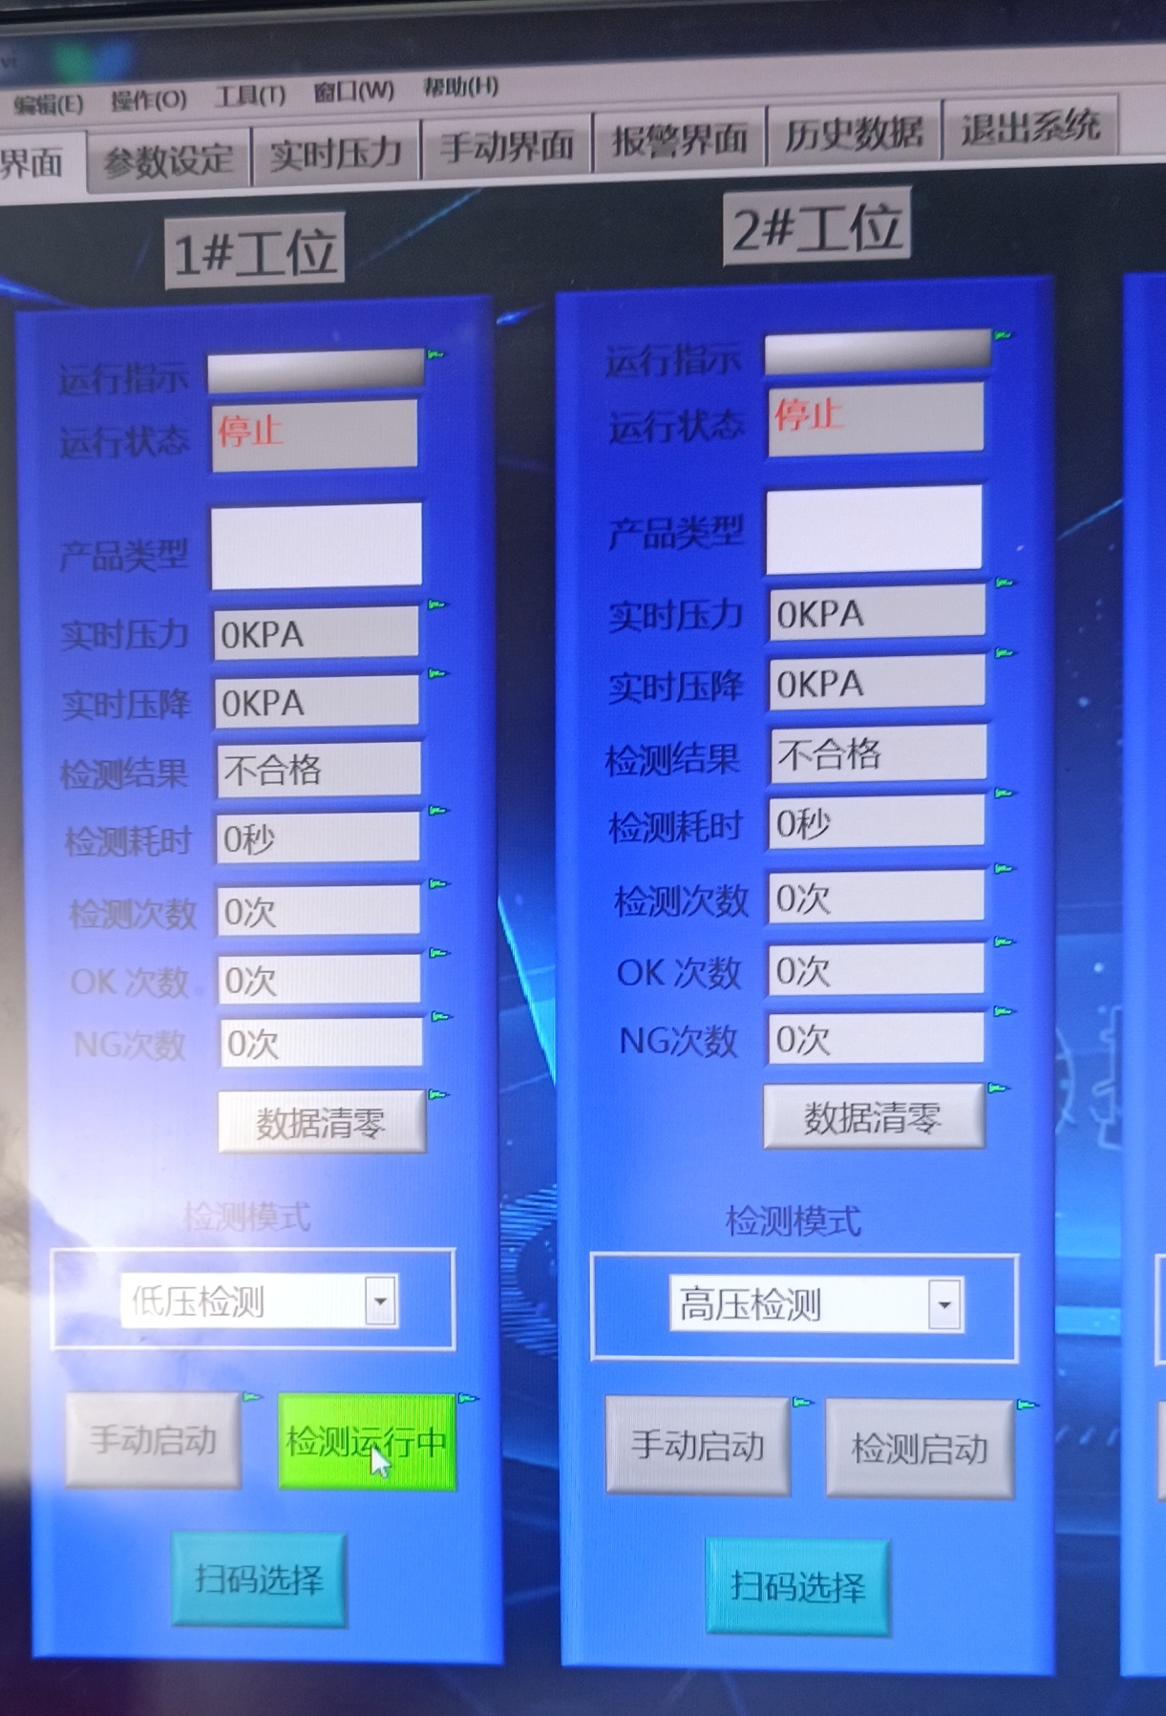
按检测启动键，被测件不充气
按检测启动键，程序不运行

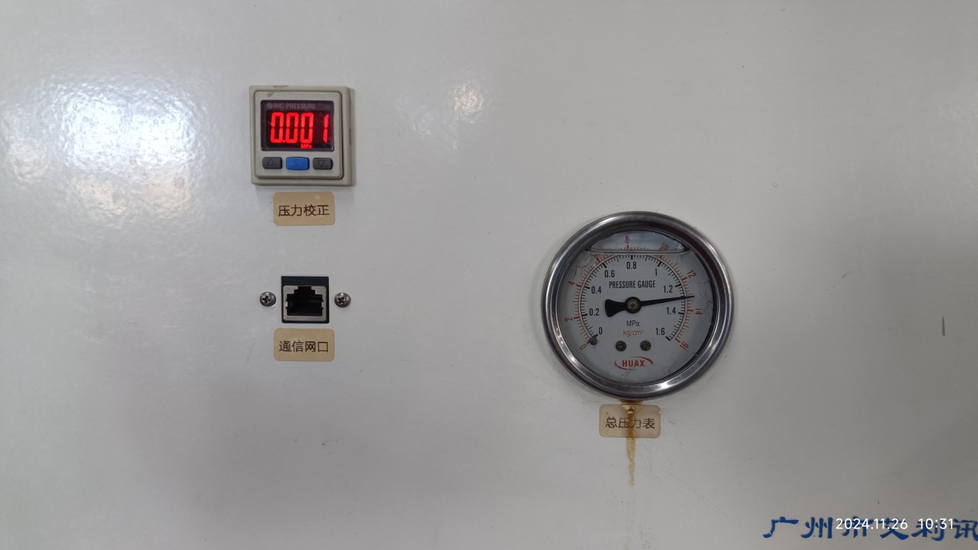
按检测启动键，无压力

